НРАВСТВЕННО – ПАТРИОТИЧЕСКОЕ ВОСПИТАНИЕ ДЕТЕЙ ДОШКОЛЬНОГО ВОЗРАСТА ЧЕРЕЗ ЧУВСТВЕННОЕ ОТНОШЕНИЕ К МАЛОЙ РОДИНЕ

Вот где нам посчастливилось родиться,
Где на всю жизнь, до смерти, мы нашли
Ту горсть земли, которая годится,
Чтоб видеть в ней приметы всей земли.
К. Симонов, русский поэт

Исторически сложилось так, что любовь к Родине, патриотизм во все времена в Российском государстве были чертой национального характера. Но в силу последних перемен все более заметной стала утрата нашим обществом традиционного российского патриотического сознания. В связи с этим очевидна неотложность решения острейших проблем воспитания патриотизма в работе с детьми дошкольного возраста. Многие спрашивают, а с какого возраста можно воспитывать у детей патриотические чувства. На мой взгляд, начинать нужно с дошкольного возраста.
Патриотическое воспитание заключается в прививании ребенку любви к своему родному краю и стране в целом. Благодаря патриотизму была выиграна Великая Отечественная война, когда мощь немецкой армии разбилась о чувство гражданского долга советских людей. Но сейчас как никогда тема патриотизма очень актуальна. Когда нацизм поднял свою голову на Украине, а запад пытается переписать историю Второй Мировой войны и забрать нашу Победу, за которую мы заплатили, миллионами жизней советских солдат павших освобождая мир от фашизма. Поэтому прививать чувства патриотизма нужно с самого детства. И начинать нужно с самого малого с любви к матери к семье, к родному краю, где ты родился, прививать уважение к старшему поколению, к людям труда, и все это нужно начинать с семьи с ее истории. Историю семьи нам помогает узнавать наука генеалогия. Именно генеалогия помогает нам воспринимать историю своей родины через призму истории семьи. Знание своей родословной создает стабильность существования человека, укрепляет семейные узы, восстанавливает святые чувства взаимопонимания и взаимопомощи. Это всегда ценилось на Руси. Наша страна претерпела огромные катаклизмы, войны, перестройки государственного строя. Горбачевская перестройка и внедрение западных философий, которые нам навязывают США и другие далеко не дружественные страны привели к тому, что наши дети совершенно не принимают наших моральных устоев. Развитие компьютерных технологий наряду с несомненной полезностью является тем оружием, которое опасно для несформированных умов подрастающего поколения. Всевозможные компьютерные игры воспитывают у детей жестокость, агрессию, искажение фактов исторического прошлого. Разве не обидно когда наши дети не могут назвать имена своих прадедов, которые воевали на полях Великой Отечественной войны. Или на вопрос кто победил, в ВОВ дети отвечают – американцы. И в этом мы виноваты с вами. Мы редко рассказываем детям о истории своей семьи. А многие даже и не знают ее, а знать нужно хотя бы ради тех, кто отдал свои жизни ради мирного неба у нас над головой. Смерть и Рождение, и сама Жизнь составляет нить бытия. Тем более, что человек умирает дважды: первый раз умирает тело, второй – когда о нем забывают. Мы не должны позволить войнам, отдавших, жизнь за нашу свободу и независимость, умереть во второй раз. Мы должны помнить о них и то, что мы знаем, о них мы должны, рассказать своим детям.
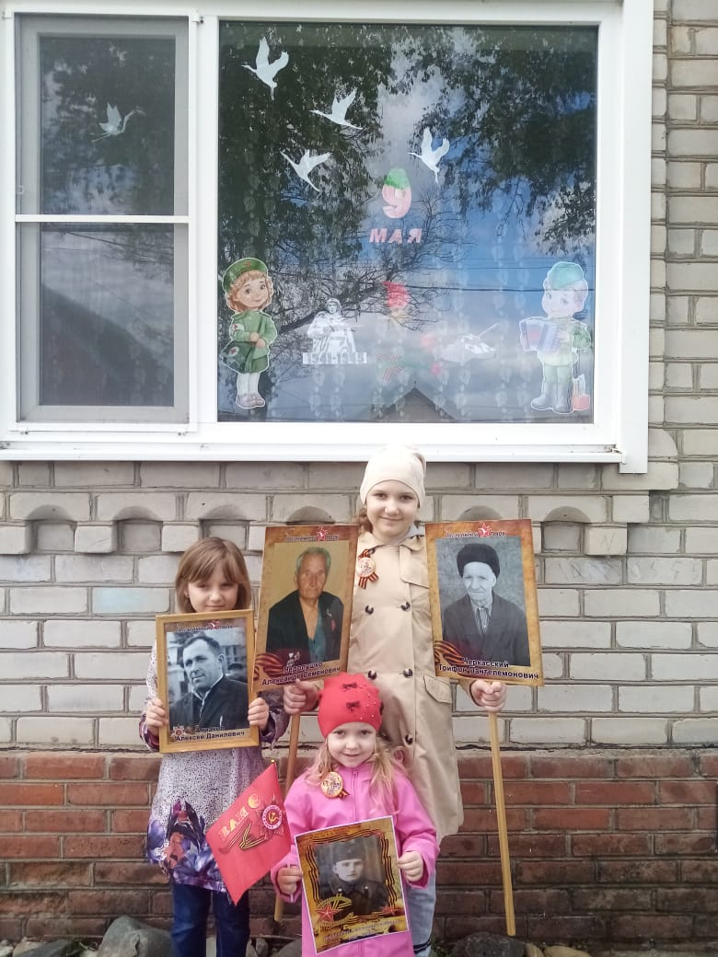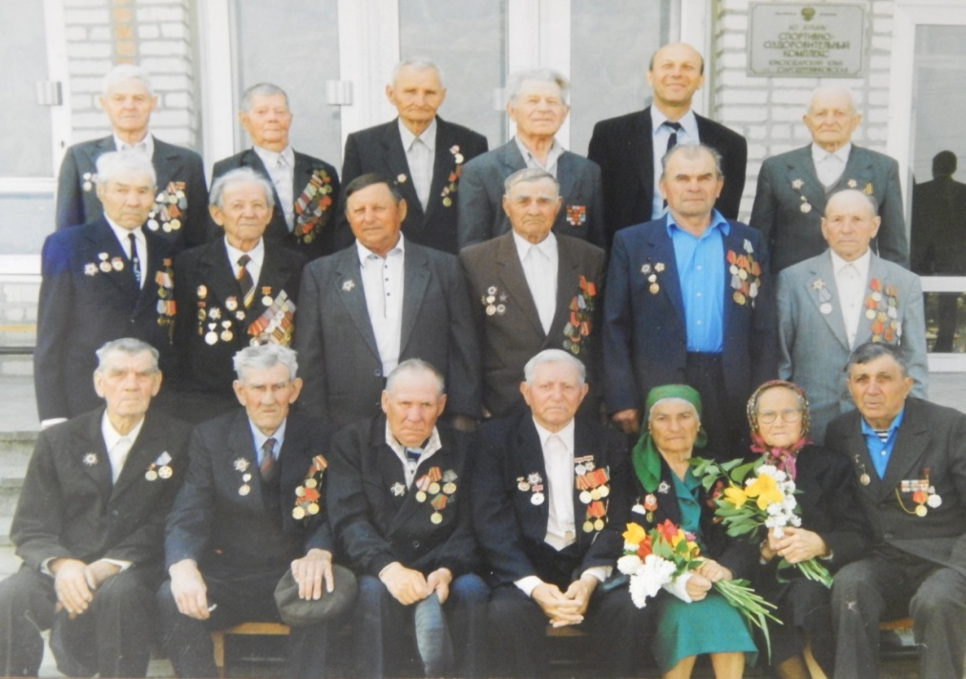
А потом на Девятое мая взять портрет своего героя – ветерана дедушки или прадедушки взять за руку своего сына или дочку и гордо пройтись в колонне «Бессмертного полка» рассказывая своим детям о подвиге, который он совершил. И тогда не прервется нить, связывающая нас с историей нашей страны и нашей маленькой станицы. А история нашей страны и складывается из таких вот маленьких станиц и деревень и перерастает в единое целое под названием Кубань. Отличительной особенностью нашего региона есть то, что Кубань – территория казачьих традиций. Испокон веков здесь жили казаки – войны и защитники своей родной земли. С начала войны сотни наших земляков было призвано в армию. Из них было сформировано 14 кавалерийских легких дивизий на Кубани и Дону в июле – августе 1941 года. Практически казачьи дивизии участвовали во всех крупных сражениях Великой Отечественной войны. Они сражались и под Москвой, и под Сталинградом, освобождали Крым и родную Кубань от немцев. Но некогда жители станицы Каневской и Стародеревянковской не забудут февральское утро, когда пришли наши освободители. Шесть месяцев хозяйничали немецкие изверги в Каневском районе. Всюду, где ступала нога палачей, лилась кровь невинных советских людей, раздавались стоны и крики обреченных на мученическую казнь мирных жителей нашего района. Гитлеровские палачи в нашем районе на Пенькозаводе расстреляли и замучили 360 человек, из них – 60 детей возрастом от 2- х недель до 14 лет. Телами убитых были заполнены котлованы, ранее служившие для вымачивания конопли. Это было страшное зрелище. В числе зверски замученных и изувеченных до неузнаваемости были бойцы и командиры парашютно – десантного отряда, особенно сильно была изуродована девушка – парашютистка Валентина Гальцева из станицы Абинской.
Среди расстрелянных были целые семьи: семья Корнеевой Софьи, Онищенко Ирины из станицы Стародеревянковской. И как можно такое забыть. А простить. Невозможно некогда. Есть такое высказывание «Без прошлого нет будущего». И если мы забудем это, то у нашей страны действительно не будет будущего. И дети наши недолжны некогда, забывать. Вы спросите, что нужно для этого делать. Мы должны им рассказать, чтобы они знали, какой ценой досталась нам наша Победа. Читать детские книги о войне, рассматривать семейные фотографии и конечно же своим примером показывать детям как мы любим свою малую родину.
Любить Родину нужно не показательно, а душой и сердцем. Грош цена такой любви, когда после громких патриотических речей глава семейства как бы «случайно» выбрасывает обертку посреди улицы.
Пока мы будем, патриотами своего края и хозяевами в своей стране с нами будут считаться, другие государства. Для этого мы должны любить свою страну, свою землю и ее богатства.

